Установка модуля RosKassa для Simpla 2.3

Скопируйте папку Roskassa в папку payment в корне сайта.

Зайдите в панели администратора во вкладку «Настройки→Оплата». Нажмите «Добавить способ оплаты».
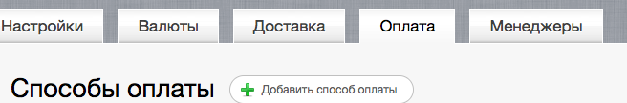

В выпадающем списке выберете Roskassa, назовите ваш платежный метод и выберете валюту по умолчанию, активируйте систему.

Заполните основные поля платежной системы.
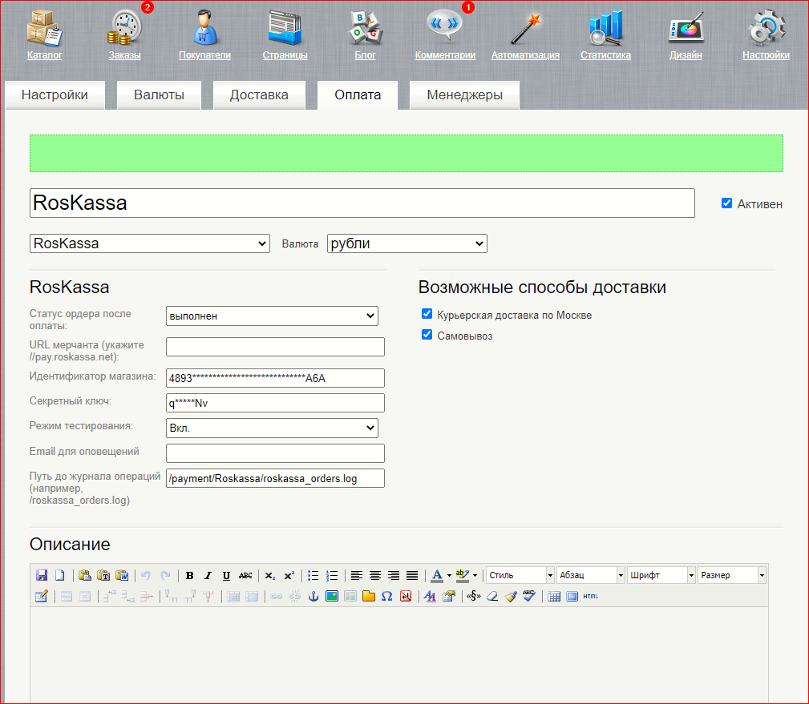

Обязательно заполните поля:

URL мерчанта: по умолчанию установлен путь к оплате //pay.roskassa.net (менять только в случае информационного уведомления от roskassa.net насчёт изменения платежного URL).
ID магазина: id вашего магазина в системе https://my.roskassa.net/shop-settings/ (можно узнать в личном кабинете).
Секретный ключ: секретный ключ вашего магазина в системе https://my.roskassa.net/shop-settings/.
Режим тестирования: при включении этого режима, оплата будет идти по тестовая. Очень полезная функция.
Журнал: если указать путь до файла журнализации, то будет происходить запись информации о платежах, проводимых через систему RosKassa.
Email для ошибок: укажите email на который будет присылаться уведомления в случае ошибки платежа. В письме будет указана причина и основная информация о платеже.

Затем, укажите URL адреса в “аккаунте RosKassa → Настройки”. Данные URL адреса можно скопировать из раздела “Информация для настройки магазина” в настройках модуля.

URL успешной оплаты

http:// *****/order

URL неуспешной оплаты

http:// *****/order

URL обработчика

http:// *****/payment/Roskassa/callback.php

Где ***** - это ваш домен

Модуль RosKassa для CMS Simpla 2.3 настроен.

